3月12日上午，武宁县四套班子领导及县直领导一行考察九江（颐高）互联网创业中心。

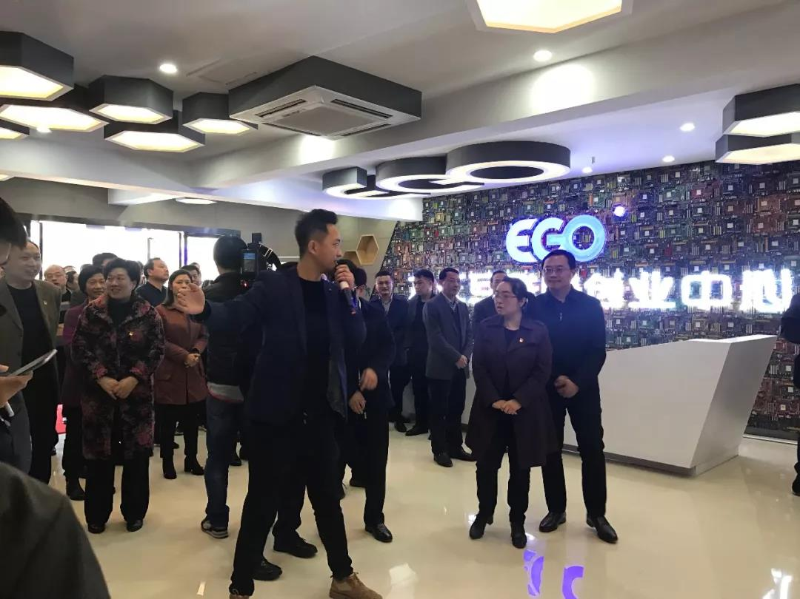

县委书记杜少华，县委副书记、县长李广松，县委副书记郑庆华，县人大常委会主任余育民，县政协主席朱必香等县四套班子领导及县直领导80余人，在浔阳区委书记宋细妹，区委副书记、区长徐昭国，区人大主任王向东，区政协主席范初芳等区四套班子领导及区直领导的陪同下参观视察。颐高互联网科技有限公司副总裁倪晓昌，运营总监刘吉喆全程接待。

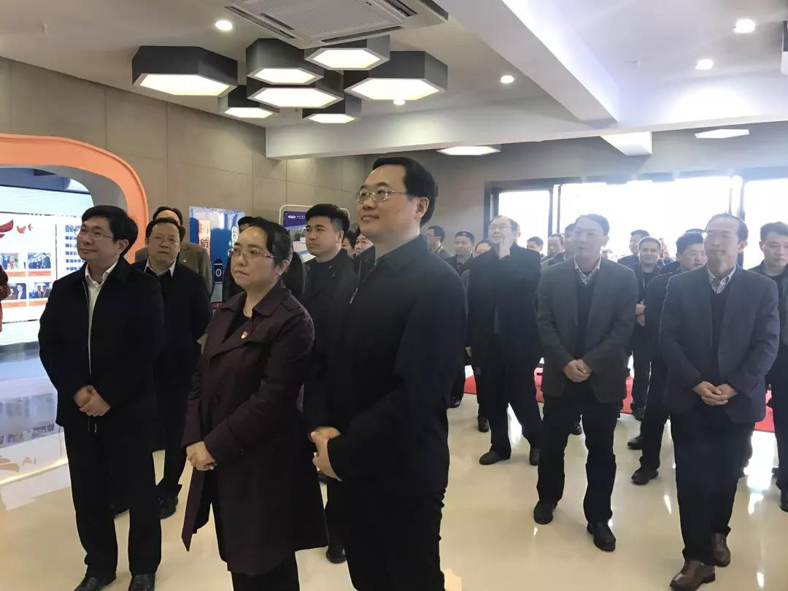

武宁县考察团首先视察了基地建设情况，参观了万创空间、创业咖啡厅、智能体验馆、无人超市、微巢学院等板块，并详细听取了九江（颐高）互联网创业中心的功能区划分、运营模式等相关情况的介绍。基地总建筑面积2800平方米，众创工位201个，独立办公室31间，主要以市场化、专业化、集成化和网络化的“众创空间”为发展思路，打造中小企业、高校、科研机构、创客多方协同的新型创新创业孵化平台。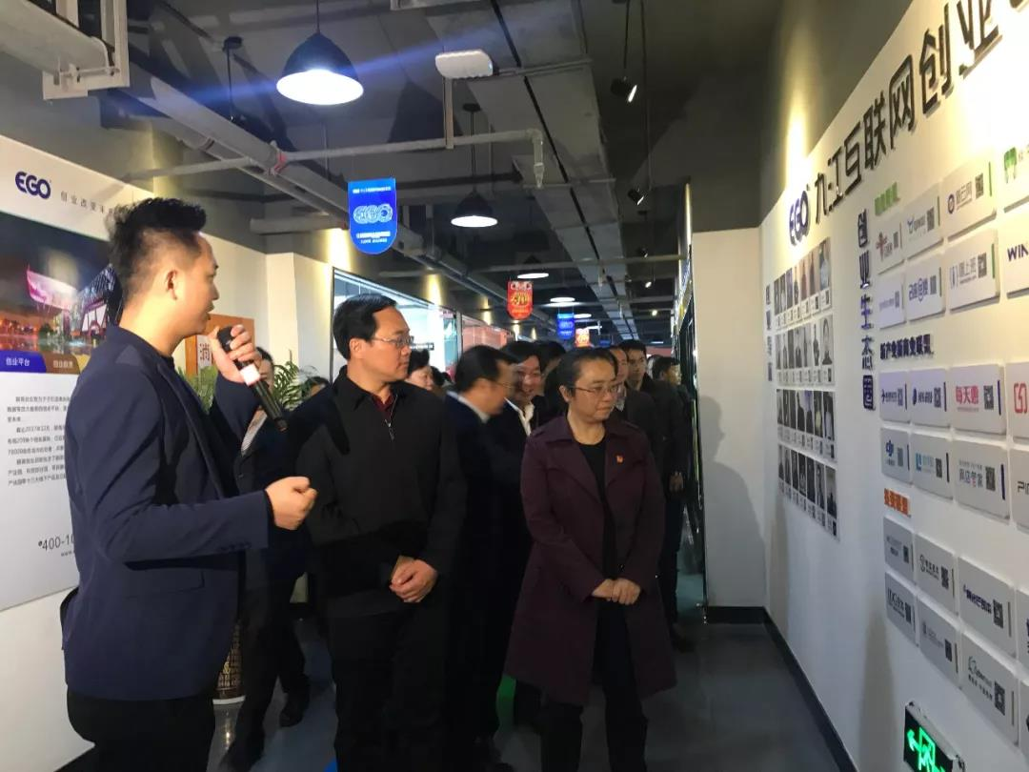

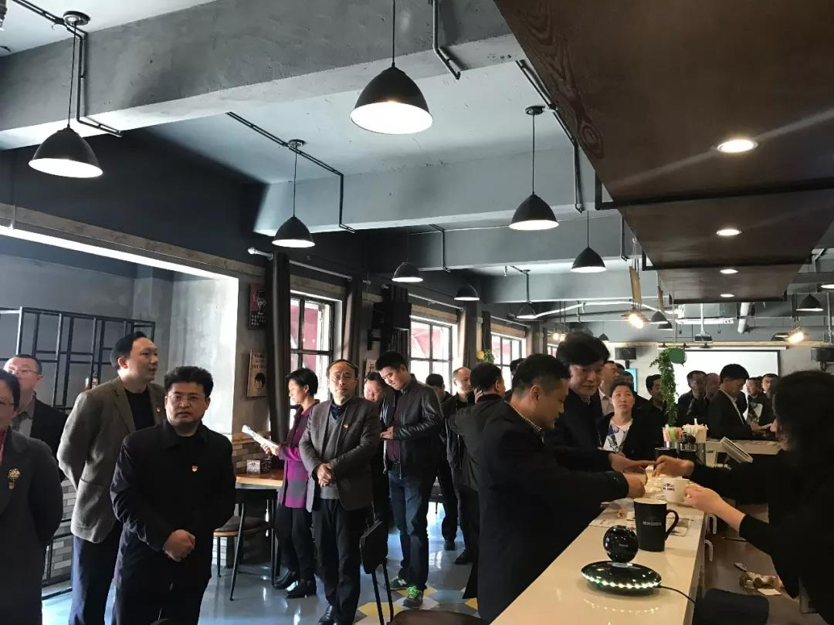

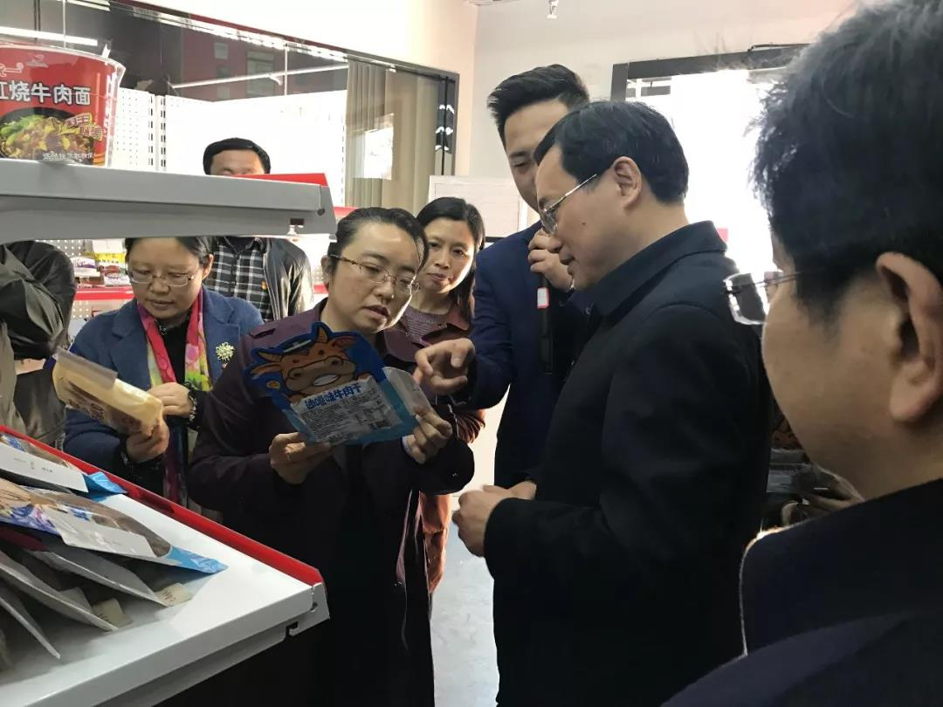

\*武宁县考察团体验无人超市\*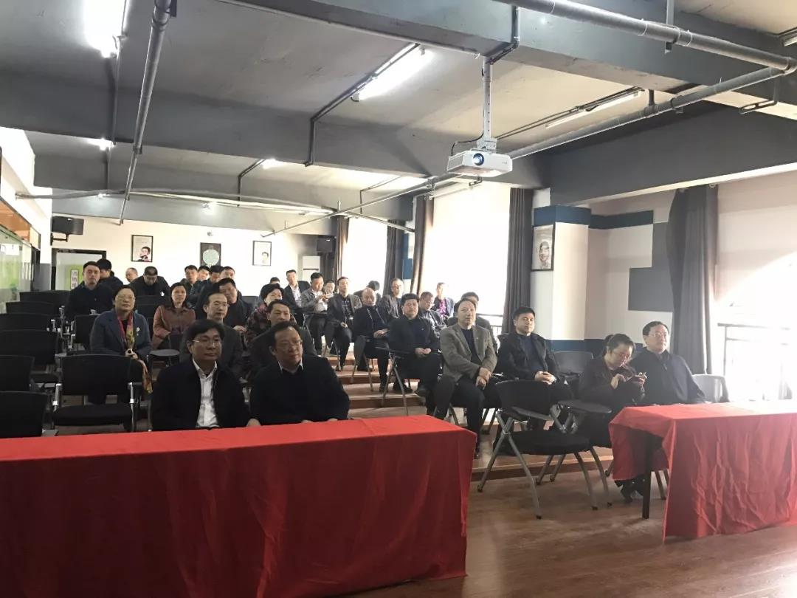

\*武宁县考察在微巢学院观看颐高宣传视频\*

随后，武宁县考察团一行莅临企业办公区，和创客代表互动，深入了解创业公司的运营和发展情况。目前基地共招商创新创业项目30家，九江（颐高）互联网创业中心通过颐高在全国200余个项目的资源优势，积极连接优质投资机构、优秀创业导师，整合地方政府、龙头企业和主流媒体资源，为创客提供全方位的创业服务。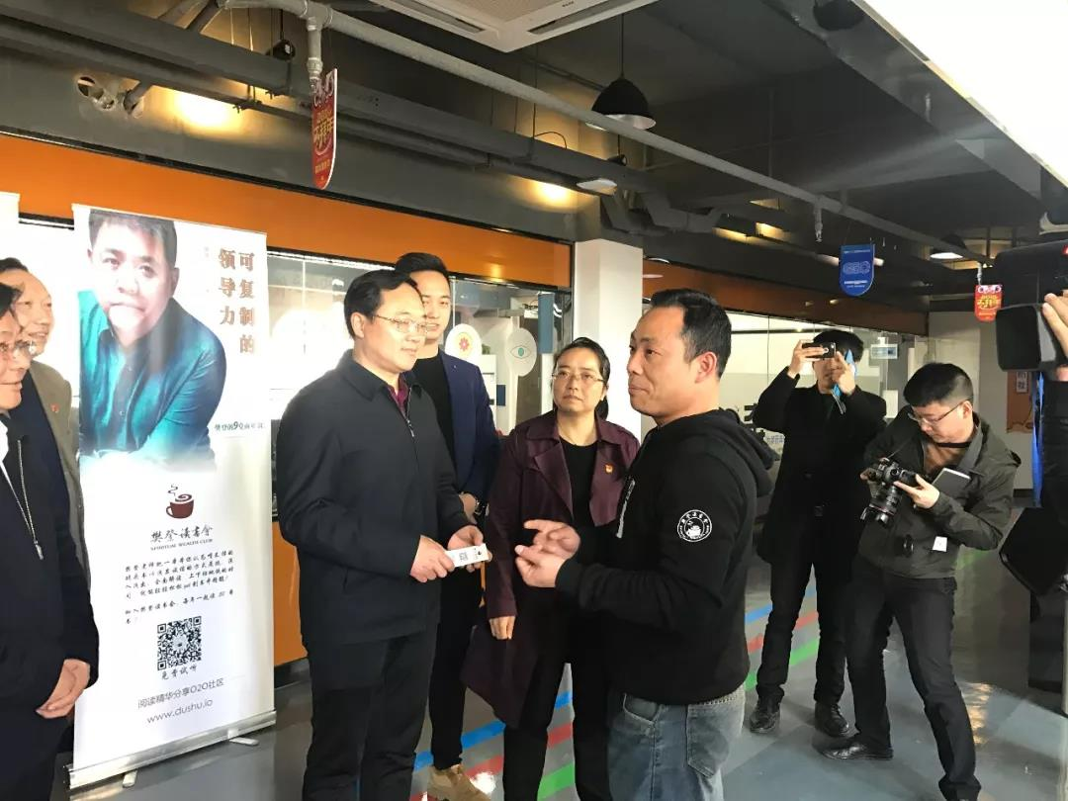

\*武宁县委书记杜少华和创客互动\*

通过现场观摩考察，武宁县考察团对项目的建设发展、招商运营以及创业服务、项目孵化等方面取得的成绩予以肯定。同时，对九江（颐高）互联网创业中心积极响应“促进大众创业、万众创新上水平，打造‘双创’升级版”的行动力表示赞许！